终极鼓手介绍
公司LOGO |  |  |  | 公司名称 |  |  | 中 |  | 广州(百顺)华泰动漫科技有限公司
公司LOGO |  |  |  |  |  |  | 英 |  | GUANG ZHOU BAI SHUN (HUA TAI)ANIMATION TION TECHNOLOGY CO,LTD
公司地址 | 广州番禺区石基镇金龙路金山村华创动漫产业园A12号
公司地址 | 广州番禺星力动漫产业园E15-16
公司网址 | www.huataibaisung.com |  |  |  |  | 公司专属二维码司专 |  |  |  |  |  | 
公司邮箱 | huataigame@163.com |  |  |  |  | 公司电话 |  |  |  |  | 020--23885979 020--23885969
产品名称 | 中 | 终极鼓手 |  |  |  | 是否通过文化部机台准入批准 |  |  |  |  |  | 已经通过文化部准格
产品名称 | 英 | Theultimate drummer |  |  |  | 准入证号 |  |  |  |  |  | 文游备编号（2012）245号
机台尺寸 | 240 cm长 |  | 230Cm宽 |  |  | 260Cm高 |  |  |  |  |  | 专利号 | 201230185246.2
类别 | 音乐类 |  | 液晶屏尺寸 |  | 42寸 |  |  | 功率 |  | 800 |  | 零售价 |  | 59800
电压范围 | 220 |  | 重量 |  | 600kg |  |  | 框体材质 |  |  |  | 铁箱+五金
产品图片 | 机台图片 |  | 游戏画面
产品图片 | 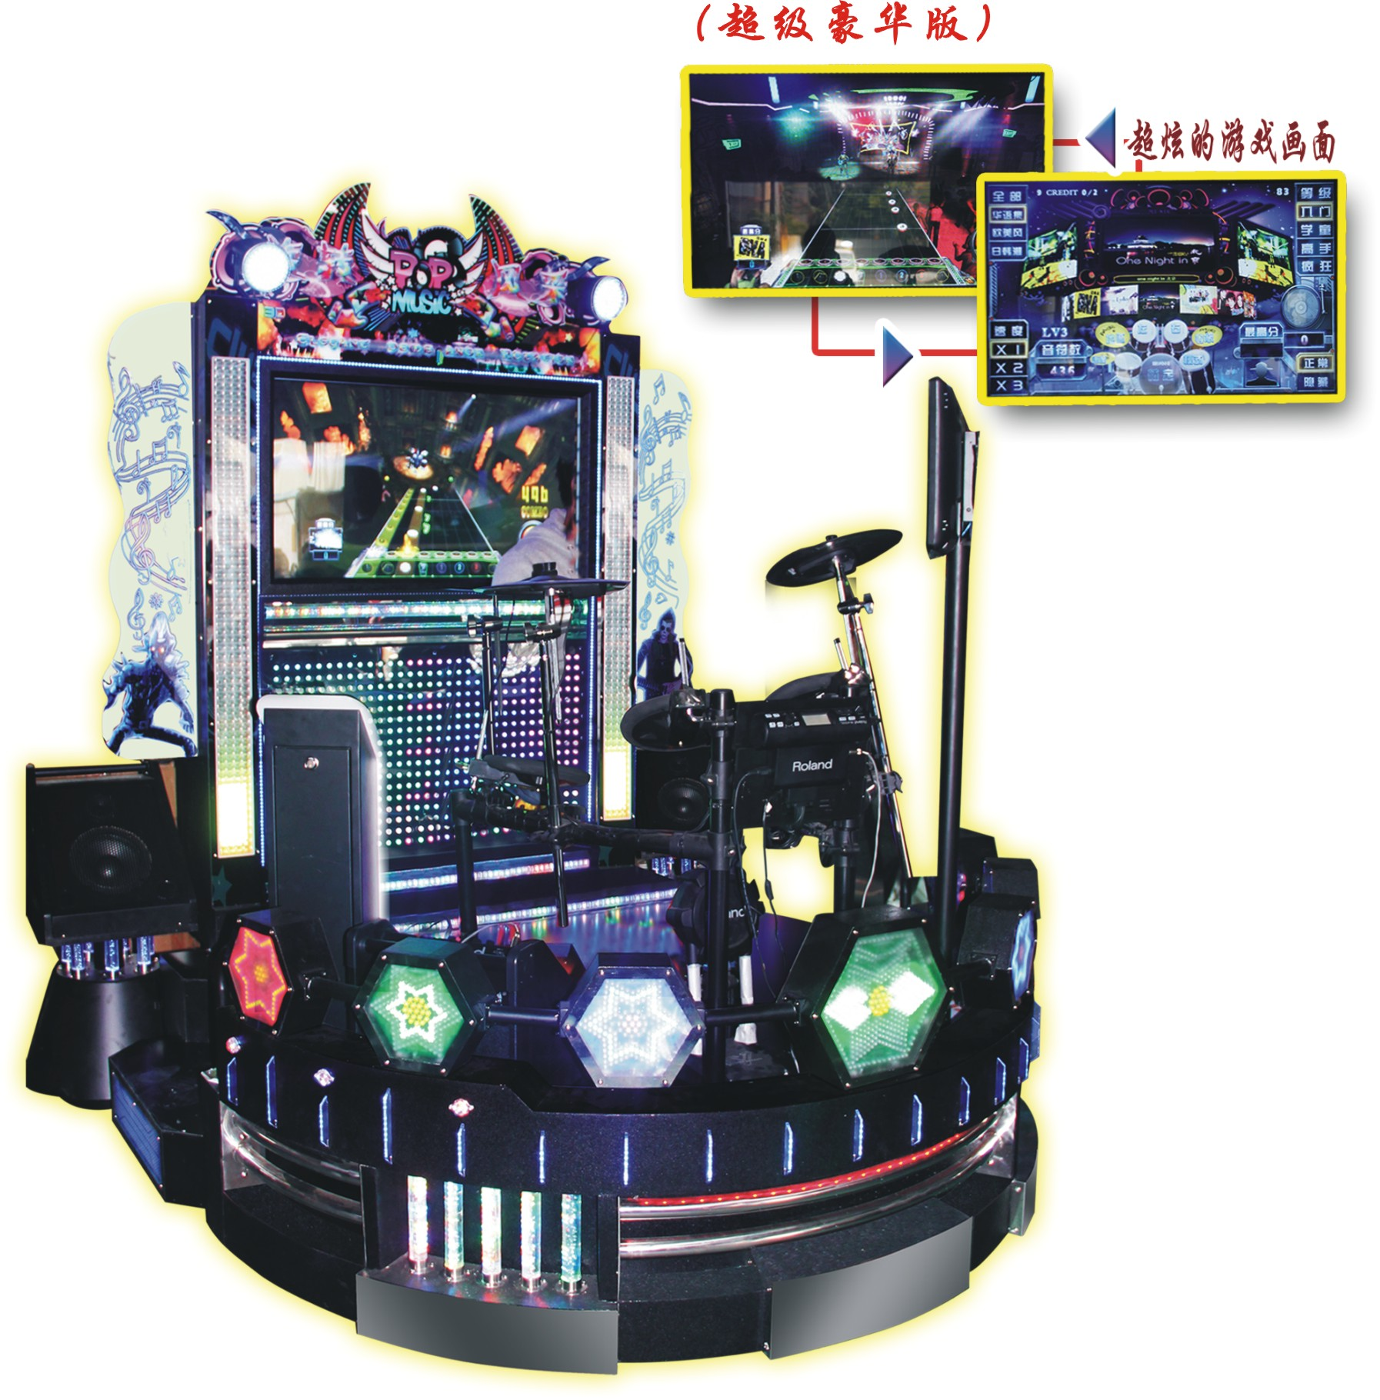 |  | 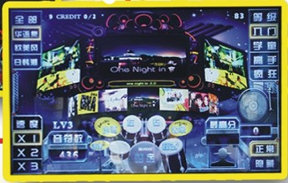 |  |  |  |  | 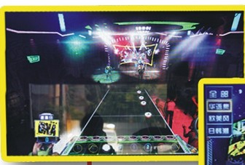 |  |  |  | 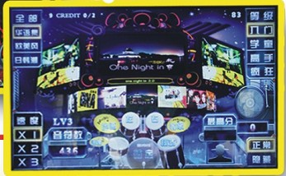
玩法说明：
1.260首流行歌曲。让你HI到够
2.3D画面，复古，真实感强。
- 有拍照功能，第一名的才可以拍照哦！想要留下你的靓照，
- 共有4种不同的场景，选择不一样的场景，给你不一样的惊喜。
- 达到一定的分数。可以看到神龙飞舞的现象，独家喷雾功能

